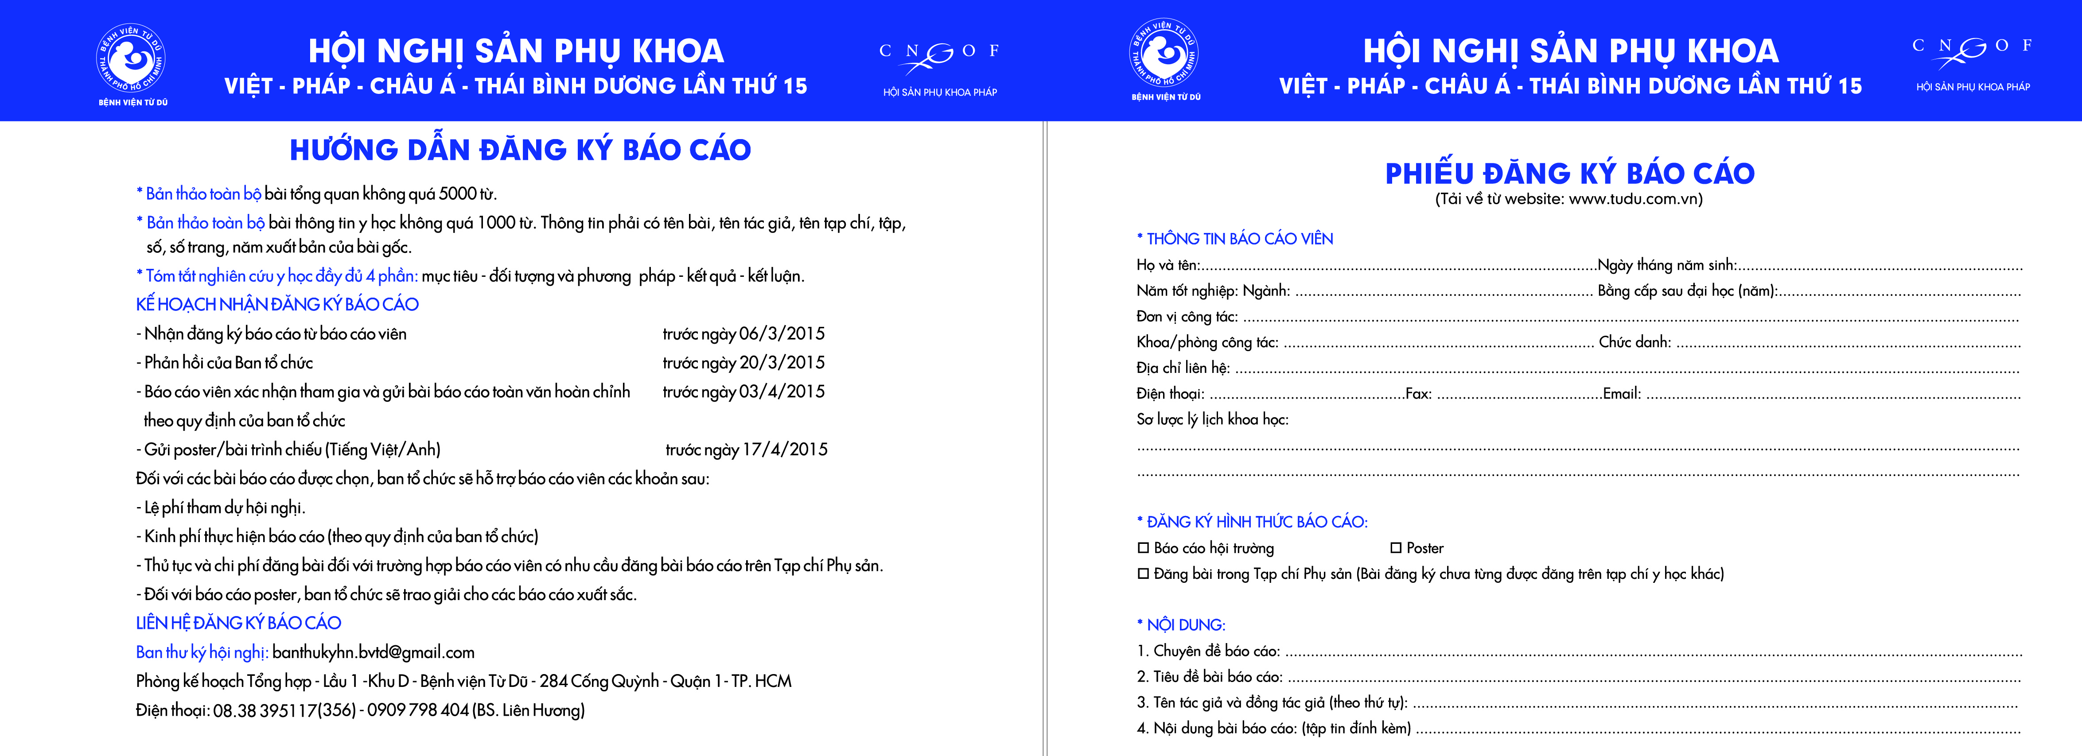
(điền thông tin)
(điền thông tin)
(điền thông tin)
(điền thông tin)
(điền thông tin)
(điền thông tin)
(điền thông tin)
(điền thông tin)
(điền thông tin)
(điền thông tin)
(điền thông tin)
(điền thông tin)

